MODUL AJAR KURIKULUM MERDEKA
BAHASA INGGRIS FASE A SD KELAS 2

INFORMASI UMUM
A. IDENTITAS MODUL
Penyusun  Instansi  Tahun Penyusunan  Jenjang Sekolah  Mata Pelajaran  Fase / Kelas / Semester  Unit 7  Alokasi Waktu | :  :  :  :  :  :  :  : | .....................................  SD ...............................  Tahun 2022  SD  Bahasa Inggris  A / II (Dua) / II (Genap)  She Is My Sister  6 Minggu
B. KOMPETENSI AWAL
Capaian Pembelajaran Fase (A)
Menyimak - Berbicara
Peserta didik menggunakan bahasa Inggris sederhana untuk berinteraksi dalam situasi sosial dan kelas seperti berkenalan, memberikan informasi diri, mengucapkan salam dan selamat tinggal. Peserta didik merespon instruksi sederhana (dengan bantuan visual) melalui gerakan tubuh atau menjawab pertanyaan pendek sederhana dengan kata, frase atau kalimat sederhana. Peserta didik memahami ide pokok dari informasi yang disampaikan secara lisan dengan bantuan visual dan menggunakan kosa kata sederhana. Peserta didik menggunakan alat bantu visual untuk membantu mereka berkomunikasi.
C. PROFIL PELAJAR PANCASILA
1. Beriman, bertaqwa kepada Tuhan Yang Maha Esa dan berakhlak mulia.
2. Kebhinekaan global
3. Mandiri
4. Bergotongroyong
5. Kreatif
D. SARANA DAN PRASARANA
- Sumber Belajar (Kementerian Pendidikan, Kebudayaan, Riset, Dan Teknologi Republik Indonesia, 2021 My Next Words Grade 2 - Buku Panduan Guru dan Buku Siswa, Bahasa Inggris untuk SD Kelas 2.
- Alat Pembelajaran : Alat peraga baik berupa Foto/gambar, Komputer / laptop, jaringan internet, proyektor.
- Lapangan/halaman sekolah/area terbuka.
E. TARGET PESERTA DIDIK
- Peserta didik reguler/tipikal
F. JUMLAH PESERTA DIDIK
- Minimum 15 Peserta didik, Maksimum 25 Peserta didik
G. MODEL PEMBELAJARAN
- Tatap muka.
KOMPONEN INTI
A. TUJUAN KEGIATAN PEMBELAJARAN
Alur Tujuan Pembelajaran Unit 7 :
- Peserta didik mampu menyebutkan kata my, your, juga menyebutkan kata his dan her. Mengidentiflkasi anggota keluarga dan menyebutkan karakteristiknya /Ciri fisik masing-masing anggota keluarga.

Alur Tujuan Pembelajaran :
- Siswa mampu menyebutkan besar, kecil, pendek dan tinggi.
- Siswa mampu mengidentifikasi besar, kecil, pendek dan tinggi terkait dengan teman dan keluarga.
- Siswa mampu menyebutkan besar, kecil, pendek dan tinggi terkait dengan teman dan keluarga.
- Siswa mampu menggunakan besar, kecil, pendek dan tinggi terkait dengan teman dan keluarga.
B. PEMAHAMAN BERMAKNA
- He is Hikam. He is tall.
- I am Isman. My father is tall.
- You are Asih. Your mother is big.
C. PERTANYAAN PEMANTIK
- Sebutkan kata my, your,?
- Sebutkan kata his dan her.?
- Sebutkan karakteristiknya /Ciri fisik masing-masing anggota keluarga?
D. KEGIATAN PEMBELAJARAN
Kegiatan Pendahuluan
1. Guru membuka pembelajaran sesuai dengan kesepakatan kelas dan melakukan pengkondisian siswa untuk siap belajar yang terdiri dari : berdoa sebelum memulai kegiatan, memberi salam pada guru, dan guru memeriksa kehadiran siswa di kelas.
2. Guru memberikan informasi pada siswa terkait Capaian dan Alur Pembelajaran pada hari itu.
3. Guru memberikan motivasi kepada siswa terkait She Is My Sister.

Kegiatan Inti
Let's sing
Lagu ini dapat dinyanyikan dengan kreativitas guru masing-masing. Peserta didik dapat menyanyikan lagu tentang keluarga dengan konsep cute, smart and tall.

Prosedur Kegiatan :
1. Guru mengajak peserta didik menyanyikan lagu bersama -sama.
Contoh kalimat guru:
"Students we are going to sing a song." "Do you like singing?"
"Let's sing a song "Cici's Family" using rap".
2. Guru menginstruksikan peserta didik membuka buku halaman 76.
3. Guru memberikan contoh cara menyanyikan lagu "Cici's Family".
4. Guru menyanyikan lagu diikuti semua peserta didik bersama-sama dengan gembira. (Iagu ini bisa di bawakan dengan kreativitas guru masing-masing).
5. Guru mengajak peserta didik bernyanyi dengan intonasi yang benar- benar tepat.

Look and say
Peserta didik dapat melafalkan kata sifat smart, cute dan tall dengan tepat.

Prosedur Kegiatan:
1. Guru menyampaikan peserta didik untuk mendiskripsikan teman. menyebutkan ciri fisik temannya.
2. Guru memanggil beberapa (3 peserta didik) ke depan sebagai model.
3. Guru mengajak peserta didik memperhatikan teman-temannya di depan.
4. Guru mendiskripsikan beberapa peserta didik yang ada di depan.
5. Guru mengajak peserta didik menirukan ucapannya dalam mendiskripsikan teman.
Contoh kalimat guru:
"Students let's repeat after me". "He is tall, his name is Danis".
"She is beautiful, her name is Farah".
6. Guru meminta peserta didik membuka buku paket halaman 83 dan memperhatikan gambar tersebut.
Contoh kalimat guru:
"Look at the picture and say the sentences". "The baby is cute".
"Her name is LiIi".
"He is smart".
"His name is Joshua".
7. Guru berkeliling meminta peserta didik mengucapkan kalimat di atas dan melihat peserta didik mengucapkan satu-persatu dengan intonasi yang benar.

Look and say
Peserta didik dapat melafalkan kata sifat smart, cute dan tall dengan tepat.

Prosedur Kegiatan:
1. Guru memberitahukan bahwa peserta didik akan mengenal karakteristik keluarga Cicio
2. Guru meminta peserta didik membuka buku dan memperhatikan gambar pada halaman 79-80.
3. Guru memberikan beberapa pertanyaan kepada peserta didik tentang gambar keluarga Cicio
Contoh kalimat guru: Teacher: "Who is she?" Students: "She is mother". Teacher: "What is her name?
Students: "Her name is Bu Neneng".
4. Peserta didik menjawab semua pertanyaan guru.
5. Guru membacakan satu kalimat.
"He is my father".
"His name is Pak Udin". "He is tali".
6. Guru berkeliling meminta peserta didik mengucapkan kalimat di atas.
Look and write
Peserta didik dapat melengkapi kalimat dengan kata cute, smart, tall and beautiful.

Prosedur Kegiatan :
1. Guru menyampaikan kegiatan peserta didik selanjutnya yaitu mengenal keluarga Joshua.
2. Guru meminta peserta didik membuka dan mengamati foto keluarga Joshua selanjutnya yang ada pada halaman 81-82.
3. Guru memberikan beberapa pertanyaan kepada peserta didik tentang gambar keluarga Joshua.
4. Guru membacakan satu kalimat.
5. Guru meminta peserta didik menulis anggota keluarga Joshua pada halaman tersebut.
Contoh kalimat guru:
"Look at the picture and mention characteristics". "/ am Joshua. / am smart".
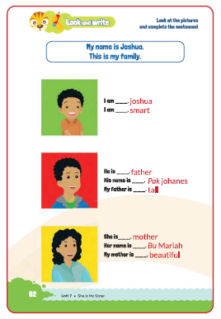
Look and read
Peserta didik dapat menggunakan kata his/her dengan tepat.

Prosedur Kegiatan :
1. Guru menunjukan gambar Aisyah.
2. Guru menanyakan kebenaran nama tokoh dengan kata "Yes/No".
Contoh kalimat guru:
"Look at the picture and put a tick or a cross"
Teacher: "Is she Bu Neneng?"
Students: "Yes".
Guru membantu peserta dididk merespon jawaban yang di berikan (Yes/ No).
3. Guru memberikan contoh lagi dan mengarahkan dengan menjawab yes jika benar (v) dan no jika salah (x).
4. Guru meminta peserta didik mengerjakan tugas dengan memberi tanda tanda tersebut pada halaman 83-84 .
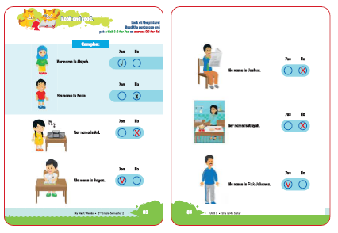
Look and circle
Guru membawa gambar poster sebagai media ntuk menunjukkan tinggi, cantik, lucu, pintar melalui gambar tersebut.

Peserta didik dapat menggunakan kata smart, cute and tall dengan tepat.
Prosedur Kegiatan :
1. Guru menunjukkan poster di depan kelas dan meminta peserta didik memperhatikannya.
2. Guru menanyakan kepada peserta didik karakteristik yang terlihat pada mas ing-masing gambar.
Contoh kalimat guru:
Teacher: "What;s her name?
" Students: "Her name ;s Wanda
". Teacher: "How;s Wanda?"
Teacher and Students: "She ;s cute".
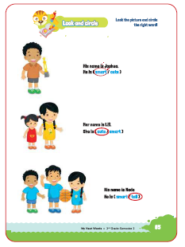
3. Guru meminta peserta didik membuka buku dan memperhatikan gambar halaman 85.
Contoh kalimat guru:
"Students, open your book page 85". "Listen to me and circle the right words".

I know
Peserta didik dapat menggunakan kata "her/his" dengan tepat.
Prosedur Kegiatan:
1. Guru membuka buku halaman 86 dan peserta didik mengamati gambar tersebut.
2. Guru memberi contoh untuk mengingatkan kembali kata "his/her".
Contoh kalimat guru: "His name is Joshua". "Her name is Aisyah".
3. Peserta didik mengucapkan berulang.
4. Guru berkeliling melihat peserta didik mengucapkan kalimat tersebut dengan benar.

Look and write
Peserta didik dapat menggunakan kata he, she, his and her dengan tepat.

Prosedur Kegiatan:
1. Guru memberitahukan bahwa peserta didik mengerjakan latihan menu- lis pada halaman 88-89.
2. Guru meminta peserta didik membuka dan memperhatikan gambar pada halaman tersebut.
3. Guru meminta peserta didik mengamati contoh yang ada di buku.
4. Guru membacakan contoh kalimat.
5. Guru menginstruksikan peserta didik untuk melengkapi latihan soal dengan kata yang disediakan yaitu : He, she, his and her.
Example: He is Made. He is smart.
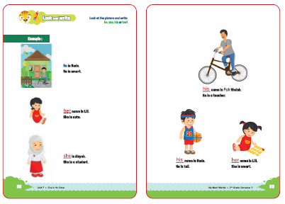

My new words
Prosedur Kegiatan:
Pada tahapan ini guru mengajak peserta didik untuk mengingat dan menyebutkan kembali kata yang menunjukan karakteristik keluarga dan teman yang telah dipelajari sebelumnya.

Kegiatan Penutup
1. Menyimpulkan pembelajaran bahwa dengan meminta siswa untuk mengungkapkan pendapatnya terkait dengan materi pembelajaran yang telah dilaksanakan.
2. Guru Bersama siswa menutup kegiatan dengan doa dan salam.
E. ASESMEN
Indikator: Menggunakan kata his, her and cute, tall or small.
No | Nama | Aspek |  |  |  |  |  |  |  |  | Rata-rata
 |  | Kelancaran |  |  | Ketuntasan |  |  | Pelafalan
 |  | 1 | 2 | 3 | 1 | 2 | 3 | 1 | 2 | 3
1. | Haidar
2. | Halwa
3. | Nusaybah
4.
5.
Kelancaran:
1. Jeda lama dalam berkomunikasi
2. Sedikit jeda dalam berkomunikasi
3. Berkomunikasi tanpa jeda yang lama

Ketuntasan:
1. Kesulitan berkomunikasi
2. Sedikit kesulitan berkomunikasi
3. Berkomunikasi dengan baik

Pelafalan:
1. Kesulitan melafalkan
2. Sedikit kesulitan melafalkan
3. Lancar melafalkan

F. REFLEKSI
Refleksi Guru:
1. Bagaimanakah reaksi peserta didik dalam mengikuti pembelajaran pada unit ini?
2. Apakah yang menjadi kendala dalam pembelajaran pada unit ini?
3. Bagaimana pencapaian keberhasilan dalam pembelajaran unit ini?
4. Apa poin penting yang menjadi catatan dalam menyelesaikan permasalahan pembelajaran pada unit ini?
5. Satu kata atau kalimat yang menggambarkan pencapaian pembelajaran pada unit ini?

Refleksi Peserta Didik :
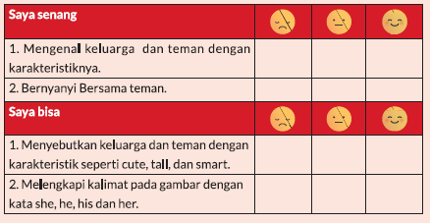
G. KEGIATAN PENGAYAAN DAN REMEDIAL
Pengayaan :
- Peserta didik dapat membaca lebih lanjut kalimat, "He is Amir. He is smart:' "She is Lilli. She is cute", "He is Pak IIham. He is tali" .

Remedial :
- Peserta didik di minta mengucapkan berulang-ulang tentang kata cute, tall or smart.

LAMPIRAN
A. LEMBAR KERJA PESERTA DIDIK
LEMBAR KERJA PESERTA DIDIK (LKPD)

Nama :
Kelas :
Petunjuk!
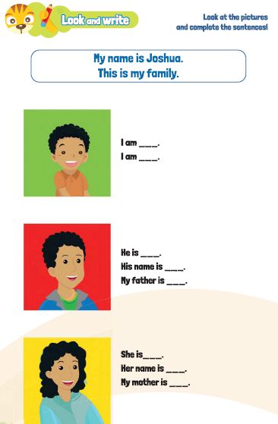
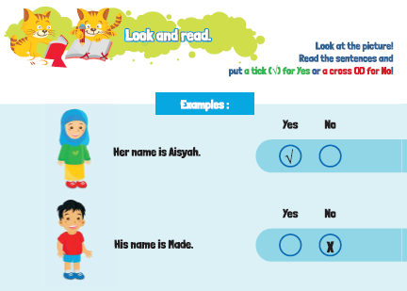
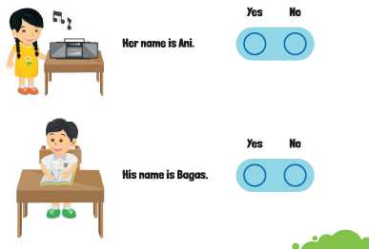
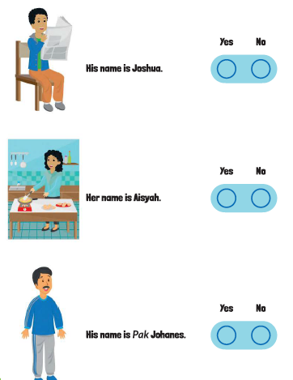
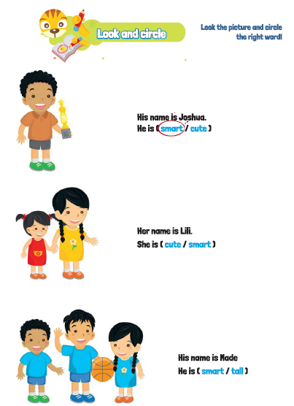
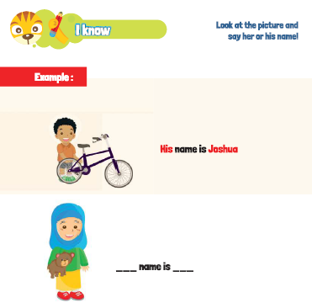
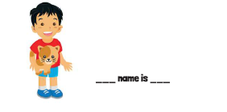
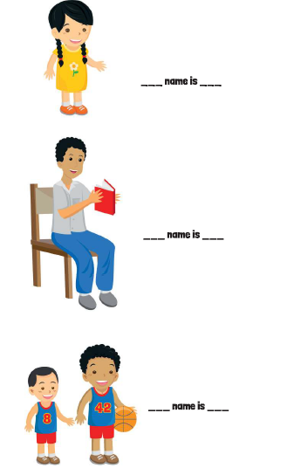
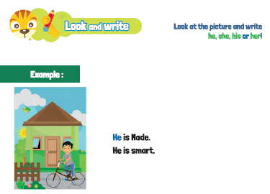
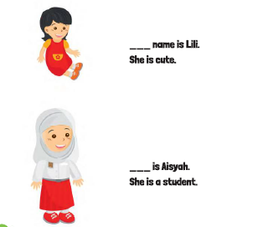
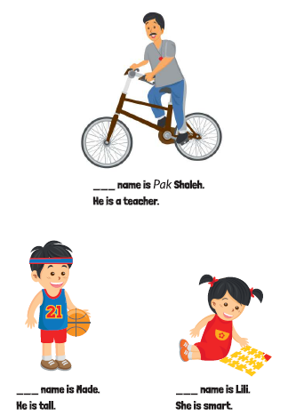
B. BAHAN BACAAN GURU & PESERTA DIDIK
- Guru dan peserta didik mencari berbagai informasi tentang She Is My Sister media atau website resmi dibawa nauangan kementerian pendidikan, kebudayaan, riset dan teknologi.
- Kementerian Pendidikan, Kebudayaan, Riset, Dan Teknologi Republik Indonesia, 2021 My Next Words Grade 2 - Buku Panduan Guru dan Buku Siswa, Bahasa Inggris untuk SD Kelas 2.
C. GLOSARIUM
GLOSARIUM
Let's sing
Pada kegiatan let's sing guru mengajak peserta didik untuk bernyanyi bersama untuk mengingat konsep tertentu yang sudah dipelajari.

Look and say
Pada aktivitas look and say guru mangajak peserta didik melihat dan memperhatikan gambar kemudian guru mengucapkan kata atau kalimat dengan benar dan peserta didik menirukan.

Look and write
Pada aktivitas look and write guru mengajak peserta didik melihat dan menuliskan kata atau kalimat.

Look and Read
Padakegiatan look and read guru mengajakpesertadidikuntukmenyimak bacaan yang dibacakan guru kemudian peserta didik mengikuti bacaan tersebut.

Listen and circle
Pada kegiatan listen and circle peserta didik mendengarkan instruksi guru kemudian peserta didik melingkari gambar, kata atau kalimat yang tepat.

I know
Pada kegiatan I know guru mengajak peserta didik mengingat kembali materi yang telah dipelajari dengan melihat gambar yang ada di materi tersebut, kemudian peserta didik mengucapkan kata/kalimat sesuai gambar yang dilihat.

My new words
Pada poin my new word guru dapat melakukan kegiatan penguatan dengan mengucapkan dan mengingatkan kembali konsep yang baru didapat peserta didik.

D. DAFTAR PUSTAKA
DAFTAR PUSTAKA
Budgell, Gill dan Ruttle, Kate. 2015. Cambrigde Primary English Phonics Workbook B. Cambrigde University Press. UK
Budgell, Gill dan Ruttie, Kate. 2021. Cambrigde Primary English 2. Cambrigde University Press. Cambrigde University Press. UK
Cambrigde University Press. 2017. Flyers Authentic Examination Papers 1. Cambrigde University Press. New York
Cambrigde University Press. 2020. We Love English 5. Cambrigde University Press. UK Cambrigde University Press. 2020. We Love English 6. Cambrigde University Press. UK
Fernandez, Martha. 2019. Cambrigde Primary Path 1. Cambrigde University Press. New York
Hiang, Tay Eng. 2008. Grammar Practice Primary 5. Marshal Cavendish Education. Singapore
Hiatt, Kay dan Budinger, Emily (Editor). 2013. Ready to Go Lessons for English Stage 1. Hodder Education. UK
K.E. Suyanto, Kasihani. 2014. English for Young Learners. PT. Bumi Aksara. Jakarta
Kelly, Miles, 2013. Nursery Treasury, Miles Kelly Publishing. UK
Lewis, Gordon with Bedson, Gunter. 1999. Games for Children. Oxford University Press. UK
Ling, dkk, English 4A. Marshal Cavendish Education. Singapore
Linse, Caroline dan Schottman, Elly. 2016.Cambridge Global English Learner's Book 3. Cambridge University Press. UK
Linse, Caroline dan Schottman, Elly. 2016.Cambridge Global English Activity Book 3. Cambridge University Press. UK
Marshal Cavendish Education. 2014. The Write Way Generating Ideas, Mastering Compotition. Primary 6. Marshal Cavendish Education. Singapore
Murphy, Raymod. 2014. Essential Grammar in Use Dalam Wuri Soedjatmiko (Penerjemah). Cambrigde University Press. Singapore

